Министерство образования Республики Беларусь

Белорусский национальный технический университет

Факультет информационных технологий и робототехники

Кафедра «Программное обеспечение информационных систем и технологий»

**Отчёт**

по лабораторной работе № 6

по дисциплине ***«Методы и алгоритмы компьютерной графики»***

Вариант 4

|  |  |  |
| --- | --- | --- |
| Исполнитель: |  | ст.гр. Кишкурно М.В. |
| Преподаватель: |  | ст.пр. Тетерюкова И.О. |

2023

**Цель работы:** Получить навыки в процессе проведения инженерного анализа деталей в среде SolidWorks.

**Задание:**

Для 3D модели детали, провести инженерный анализ в интерактивном режиме.

Вариант задания 3D модели соответствует варианту, выполнения лабораторной работы по 3D конструированию детали.

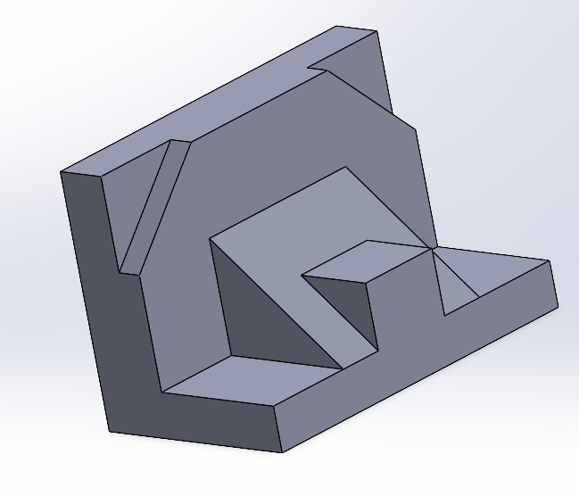

**Ход работы**

1. **Подключение компонента SolidWorks Simulation**

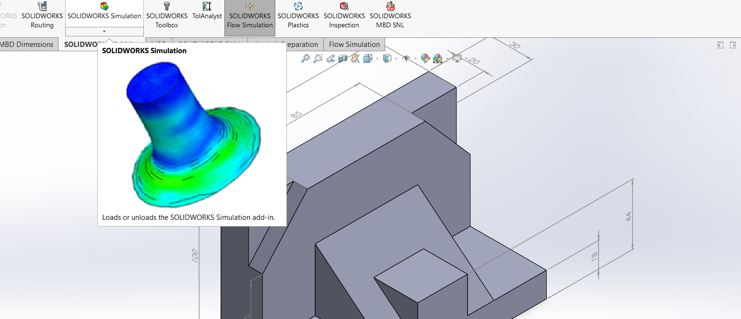

1. **Создание экземпляра статического исследования**

**New study**

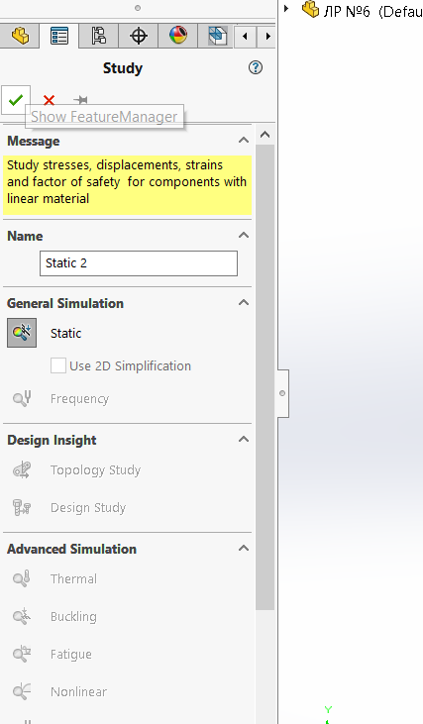

1. **Определение для модели детали материала**

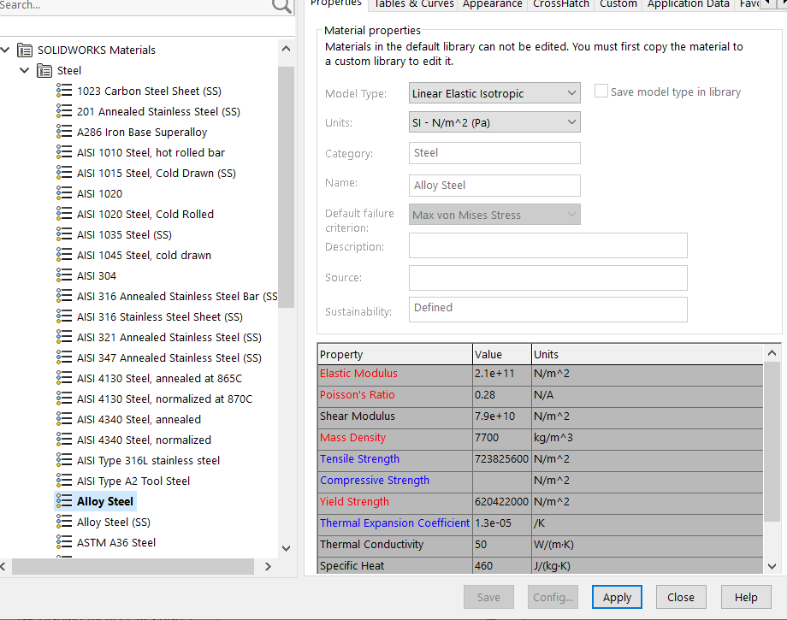

1. **Определение ограничений (закрепление граней, рёбер и др.)**

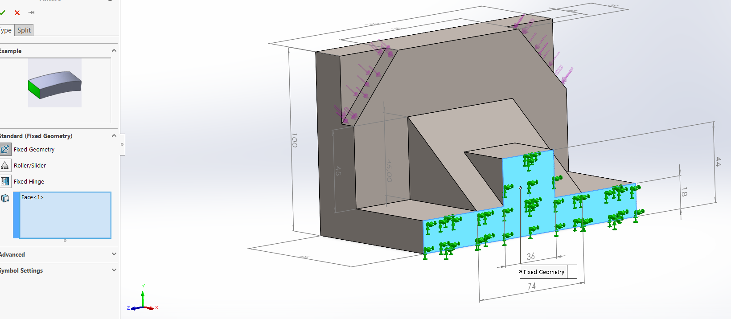

1. **Определение внешних нагрузок**

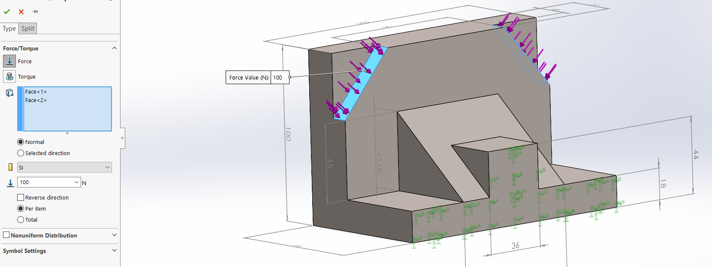

1. **Создание сетки модели**

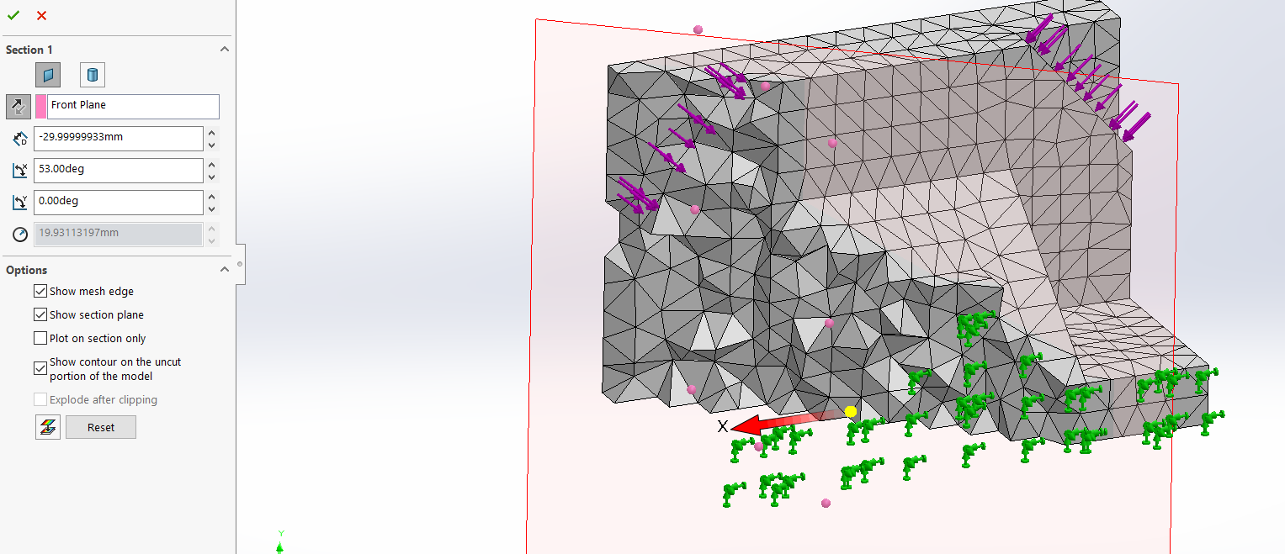

1. **Запуск расчёта исследования**

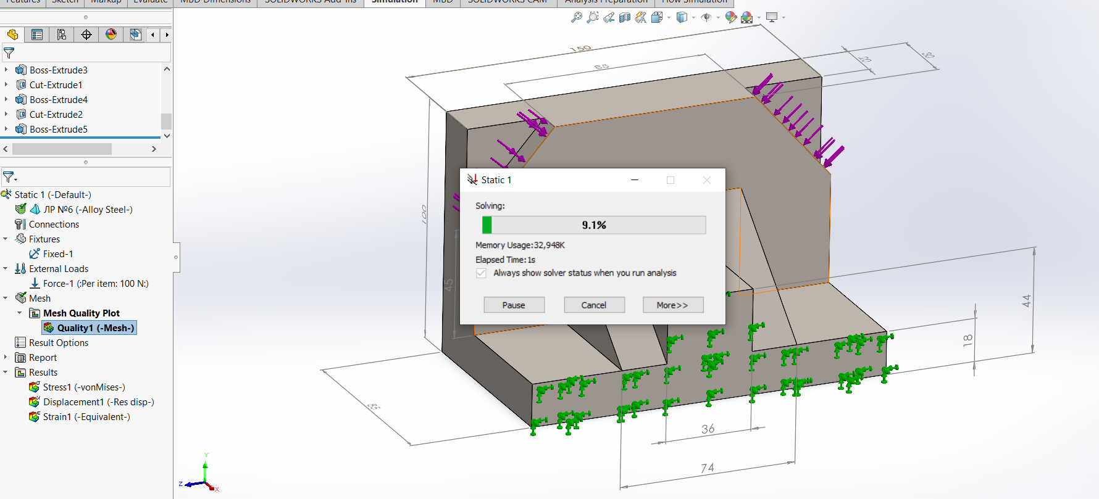

1. **Просмотр результатов исследования и создание отчёта**

**Результаты исследования напряжения:**

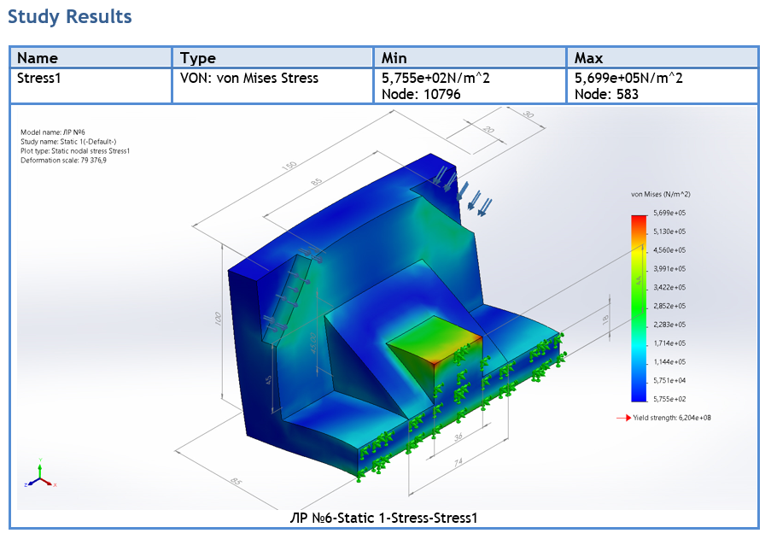

**Визуализация результатов перемещений:**

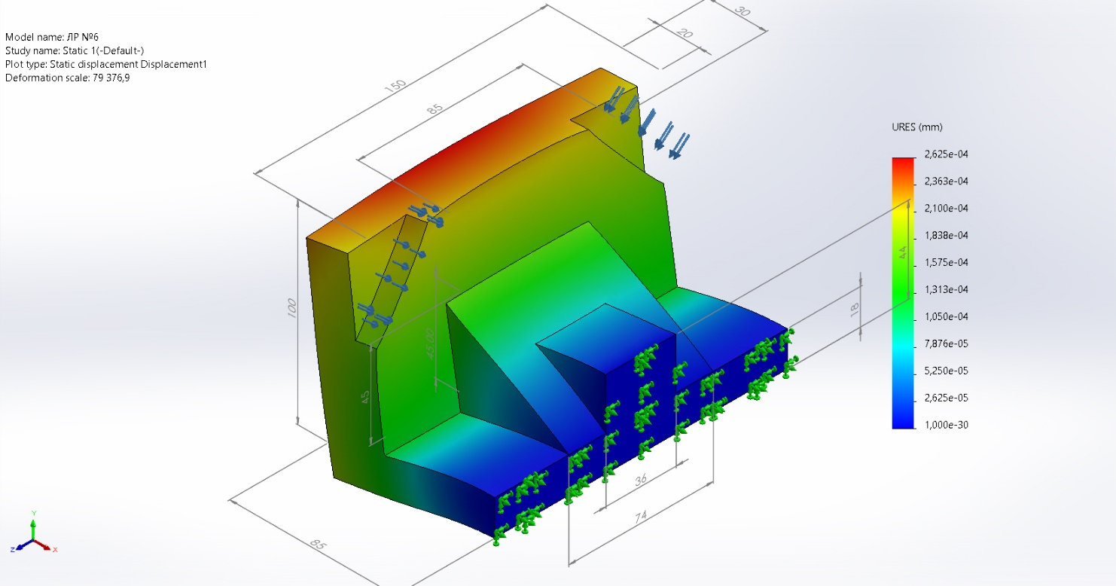

**Визуализация результатов деформаций:**

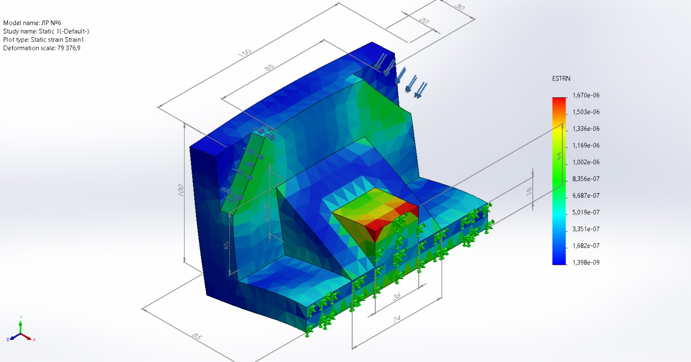

**Создание отчёта**

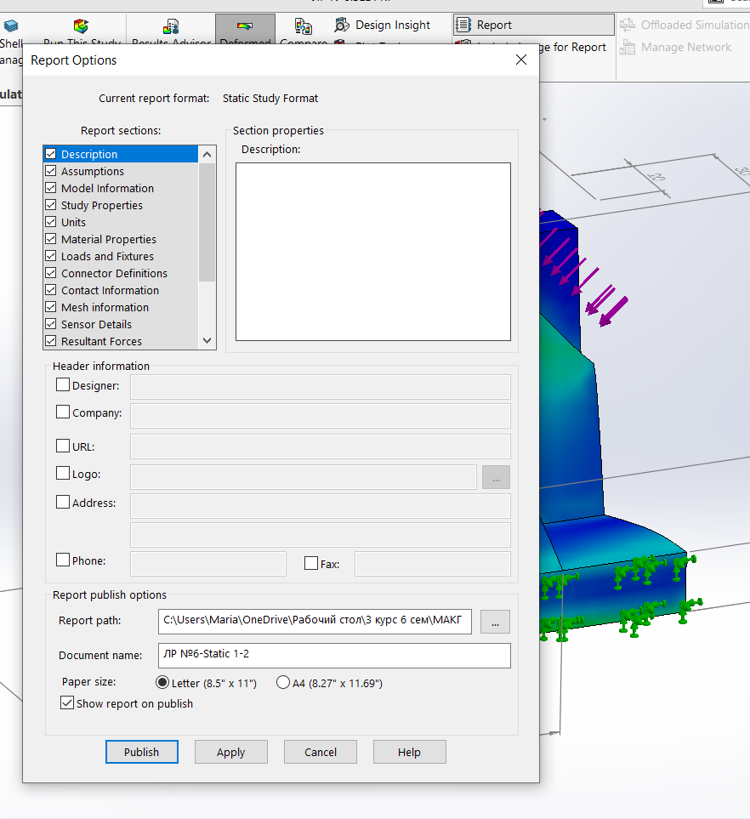

**Вывод:** Получила навыки в процессе проведения инженерного анализа 3D-модели в среде SolidWorks.